



**Luunja valla Kabina küla** **Väike-Kabina maaüksuse (43202:002:0038) ja lähiala detailplaneeringu liiklusmüra modelleerimine**

**Aruanne**

**(03.12.2024)**

Tellija: AB Artes Terrae OÜ

Töö teostaja:

Tanel Esperk

OÜ Alkranel keskkonnaekspert

**Tartu 2024**

# **Sisukord**

Sissejuhatus 3

1. Müratasemete normeerimise alused 3

2. Väike-Kabina maaüksuse ja selle lähiala maakasutus ning müra normväärtused 4

3. Lähteandmed ja metoodika 6

4. Modelleerimise tulemused 7

4.1. Olukord 1. Olemasolev olukord 2023. aasta maantee liiklussageduse alusel 7

4.2. Olukord 2. Olemasolev olukord 2023. aasta maantee liiklussageduse alusel ja rajatud on DP-ga kavandatud hoonestus 9

Kokkuvõte, sh müratõkkeseina vajalikkus 12

Kasutatud allikad 14

# **Sissejuhatus**

Käesoleva töö eesmärgiks on viia läbi Luunja valla Kabina küla Väike-Kabina maaüksuse (43202:002:0038) ja lähiala detailplaneeringu (DP) alale jõudva, Lohkva-Kabina-Vanamõisa (nr 22252) kõrvalmaantee liiklusest tingitud müratasemete modelleerimine. Töö käigus hinnatakse müratasemeid ja nende normidele vastavust nii päevase kui ka öise aja müra aspektist lähtuvalt, arvestades maantee 2023. aasta keskmist ööpäevast liiklussagedust. Väike-Kabina maaüksuse ja lähiala detailplaneeringut koostab AB Artes Terrae OÜ.

Teostatav töö annab sisendi, mis võimaldab arvestada maanteeliikluse müra leviku ulatuse ja müratasemetega uute planeeritavate müratundlike hoonete (elamute) kavandamisel Väike-Kabina maaüksusele.

Käesoleva töö tellijaks on AB Artes Terrae OÜ ning läbiviijaks OÜ Alkranel keskkonnaekspert Tanel Esperk. Modelleerimise läbiviimisel on kasutatud spetsiaaltarkvara *SoundPlan 9.0.*

# **Müratasemete normeerimise alused**

Välisõhus leviv müra on inimtegevusest põhjustatud ning välisõhus leviv soovimatu või kahjulik heli, mille tekitavad paiksed või liikuvad allikad (*atmosfääriõhu kaitse seadus* § 55 lg 2). Müra on ka sotsiaalministri määruse nr 42 *Müra normtasemed elu- ja puhkealal, elamutes ning ühiskasutusega hoonetes ja mürataseme mõõtmise meetodid* § 2 lõige 2 kohaselt inimest häiriv või tema tervist ja heaolu kahjustav heli.

Müra kahjustav toime oleneb heli intensiivsusest (dB) ehk valjusest, sagedusest (Hz), müra kestusest ja jaotusest (müraekspositsioon tüüpilise tööpäeva jooksul) ning kumulatiivsest müraekspositsioonist (pikema aja kestel avalduv).

Välisõhus leviv müra on normeeritud keskkonnaministri 16.12.2016 määrusega nr 71 *Välisõhus leviva müra normtasemed ja mürataseme mõõtmise, määramise ja hindamise meetodid.* Müra hindamise alused on 2017. a jõustunud määruses valdavas osas sarnased varasemas sotsiaalministri määruse nr 42 redaktsioonis tooduga. Siinkohal on oluline märkida, et keskkonnaministri määrus kehtib välisõhus leviva müra osas. Elamute ja ühiskasutusega hoonete sisese mürataseme normeerimine toimub endiselt sotsiaalministri määruse nr 42 alusel.

Mürataseme normeerimisel lähtutakse päevasest (07.00-23.00) ja öisest (23.00-07.00) ajavahemikust, müraallikast, müra iseloomust ja välismüra puhul hoonestatud või hoonestamata ala kategooriast. Seejuures on müra normatiivsed väärtused kehtestatud eraldi liiklus- kui tööstusmürale.

Keskkonnaministri määruse nr 71 aluseks olevas *atmosfääriõhu kaitse seaduses* määratakse mürakategooriad vastavalt üldplaneeringu maakasutuse juhtotstarbele järgmiselt:

* I kategooria – virgestusrajatise maa-alad;
* II kategooria – haridusasutuse, tervishoiu- ja sotsiaalhoolekandeasutuse ning elamu maa-alad, rohealad;
* III kategooria – keskuse maa-alad;
* IV kategooria – ühiskondliku hoone maa-alad;
* V kategooria – tootmise maa-alad (keskkonnaministri määruses nr 71 normeerimata);
* VI kategooria – liikluse maa-alad (keskkonnaministri määruses nr 71 normeerimata).

*Atmosfääriõhu kaitse seaduse* kohaselt eristatakse:

1. müra piirväärtust – suurim lubatud müratase, mille ületamine põhjustab olulist keskkonnahäiringut ja mille ületamisel tuleb rakendada müra vähendamise abinõusid;
2. müra sihtväärtust – suurim lubatud müratase uute üldplaneeringutega aladel. Seejuures loetakse uue planeeringuga alaks väljaspool tiheasustusala või kompaktse hoonestusega piirkonda kavandatavat seni hoonestamata uut müratundlikku ala.

Keskkonnaministri määruse nr 71 alusel võrreldakse müra normtaset müra hinnatud tasemega päevases (Ld) ja öises (Ln) ajavahemikus. Seejuures on müra hinnatud tase etteantud ajavahemikus mõõdetud või modelleeritud müra A-korrigeeritud tase, millele on tehtud parandusi, arvestades müra tonaalsust, impulssheli või muid asjakohaseid tegureid. Antud juhul on rakendatud määruse kohast õhtuse aja (19.00-23.00) mürataseme parandust +5 dB.

# **Väike-Kabina maaüksuse ja selle lähiala maakasutus ning müra normväärtused**

Käesoleva töö raames teostatakse kõrvalmaanteelt nr 22252 Lohkva-Kabina-Vanamõisa lähtuva ning Väike-Kabina maaüksuse DP alale jõudva liiklusmüra modelleerimine. Väike-Kabina maaüksus piirneb nimetatud maanteega (joonis 2.1). Maa-ameti (2024) alusel on Väike-Kabina maaüksuse sihtotstarve 100% üldkasutatav maa. Suure osa maaüksusest hõlmab endise karjääri tegevuse tulemusena tekkinud Kabina järv, mille kaldad on valdavalt kas lagedad või osaliselt kaetud kõrghaljastusega.

**Joonis 2.1.** Väike-Kabina maaüksuse ja lähiala DP (ümbritsetud tumesinise joonega) asukoht. Aluskaart: Maa-amet, 2024.

Detailplaneeringu eesmärk on kaaluda võimalusi maaüksusele üksikelamu kruntide ja puhkeala kavandamiseks. Detailplaneeringu lahendusega (seisuga november 2024) kavandatakse elamukrundid ala kirde- ja lääneossa, supluskoht on kavandatud järve põhjakaldale (joonis 2.2). Lähim elamupiirkond (Roosi tee elamupiirkond) jääb planeeringualast lääne suunda, minimaalselt u 50 m kaugusele (joonis 2.1).

**Joonis 2.2.** Väike-Kabina maaüksuse ja lähiala DP lahendus (seisuga november, 2024). Allikas: AB Artes Terrae OÜ, 2024.

Aastal 2008 kehtestatud Luunja valla üldplaneeringu maakasutuse kaardi kohaselt on Väike-Kabina maaüksuse maakasutuse sihtotstarve sotsiaalmaa, mis on mõeldud puhke- ja virgestusalaks, jäädes detailplaneeringu koostamise kohustusega alale hajaasustuses. Seejuures sätestatakse üldplaneeringus, et planeeringutega tuleb tagada sotsiaalministri 04.03.2002 määrusega nr 42 (hetkel (2024) kehtiva keskkonnaministri määruse nr 71 õiguslik eellane) kehtestatud normmüratasemed planeeringualal ning teeäärsete alade planeerimisel planeerida meetmed mürataseme leevendamiseks.

Koostamisel oleva Luunja valla üldplaneeringu (avalikule väljapanekule suunatud versioon, seisuga juuni 2023) alusel paikneb Väike-Kabina maaüksus, sh kavandatud elamud ja supluskoht haljasala maal, väljaspool tiheasustusala. Seejuures sätestatakse koostamisel olevas üldplaneeringus, et uute müratundlike alade (I-IV kategooria) planeerimisel seni hoonestamata aladele väljaspool tiheasustusala tuleb rakendada keskkonnaministri 16.12.2016 vastu võetud määrusega nr 71 sätestatud müra sihtväärtust.

Detailplaneering on algatatud eesmärgiga kaaluda võimalusi planeeringualale üksikelamu kruntide ja puhkeala kavandamiseks. Planeeringu rakendamise tingimuste osas (volikogu otsuse lisa 1 p 7.17) on sätestatud eeltingimused hoonetele ehitusloa välja andmiseks, samuti nõue detailplaneeringuga planeeritud krundivälise taristu ehitamiseks arendaja poolt, puhkeala ja Väike-Kabina järve määramine avalikult kasutatavaks. Arvestades arendajale seatavaid tingimusi (puhkeala välja ehitamise ja vallale üle andmise nõue, kogu taristu välja ehitamise nõue) ja kohapealseid tingimusi (tee kaitsevöönd, tehnovõrgu kaitsevöönd, ühisveevärgi- ja kanalisatsiooni puudumine, arheoloogise uurimise vajadus, kergliiklusteele asukoha määramine) on kogu ala arendamise tasuvusarvutusest lähtuvalt vajalik kehtiva üldplaneeringu muutmine maakasutuse osas.

Nii kehtiva kui koostamisel oleva Luunja valla üldplaneeringu kohaselt jääb Väike-Kabina maaüksus hajaasustuspiirkonda. **Seega, eelnevast lähtuvalt tuleb Väike-Kabina maaüksusele kavandatavate elamute puhul arvestada väljaspool tiheasustusala, uute müratundlike alade kavandamisel rakenduva müra sihtväärtusega II kategooria alal. Vastav liiklusmüra sihtväärtus II kategooria alal on päevasel ajal 55 dB ja öisel ajal 50 dB** (alus: keskkonnaministri määrus nr 71).

# **Lähteandmed ja metoodika**

Müratasemete modelleerimine viidi läbi spetsiaaltarkvaraga *Soundplan 9.0.* Maanteelt lähtuva müra modelleerimise alusstandardiks on Prantsuse riiklik arvutusmeetod NMPB-Routes-96. Mainitud arvutusmeetod on soovituslik nendes EL riikides, kus puudub konkreetselt selle riigi tarbeks koostatud arvutusmeetod (standard).

Maa-ameti (2024) maapinna kõrgusmudeli ja maa-ala kohta koostatud geoaluse (Geobaltica OÜ 2018-2019) alusel koostati piirkonna 3D maastikumudel, kuhu lisaks maanteele paigutati ka piirkonnas olemasolev hoonestus. Seejuures kanti mudelisse ETAK andmebaasi kohane olemasolev hoonestus (põhi- ja kõrvalhooned) ja teedevõrgustik. Lisaks kanti mudelisse DP-ga kavandatav hoonestus.

Müratasemete modelleerimiseks kasutatud algandmed on toodud tabelis 3.1.

**Tabel 3.1.** Müra modelleerimiseks kasutatud lähteandmed.

| **Parameeter** | **Väärtus** |
| --- | --- |
| Mürataseme hindamiskõrgus maapinnast (m) | 2 |
| Müra hindamise samm (m) | 5 |
| Piirkonna olemasolevate eluhoonete/kõrvalhoonete suhteline kõrgus (m) | 7/5 |
| Planeeritavate eluhoonete/kõrvalhoonete kõrgus (m) | 8,5/5 |
| Peegelduste arv | 1 |
| Modelleeritava ala maapind | Pehme, v.a teed, veekogud – kõva |
| Modelleeritava ala reljeefi alus | Kõrgusandmete põhine kõrgusmudel |

Lohkva-Kabina-Vanamõisa kõrvalmaantee aasta keskmine ööpäevane liiklussagedus (AKÖL) oli Maa-ameti Teeregistri kaardirakenduse (2024) alusel 2023. a 798 sõidukit ning raskeliikluse osakaal 1%. Maantee kiiruspiirang Väike-Kabina maaüksuse lähedasel lõigul on 90 km/h. Tee laius on 6 m ning teekate: kõvakate.

Müratasemete modelleerimisel ei arvestatud kõrghaljastuse võimaliku müra levikut tõkestava efektiga, kuna Väike-Kabina maaüksusel esineb kõrghaljastust vaid osaliselt. Lisaks kaasneb vähene müra summutamise efekt haljastuse puhul alles siis, kui vastav tsoon on väga tihe ja mitmekümnete meetrite paksune (Lahti, 2008). Küll aga on haljastusel inimesele psühholoogiline efekt.

Töö aluseks oleva standardi järgi modelleeritakse müra arvestades halbasid ehk müra levikut soodustavaid ilmastikuolusid (nt kerge allatuul), andes hinnangu n-ö halvimale olukorrale. **Reaalselt ei esine halvad ilmastikutingimused iga päev, seega võib töös eeldada teatavat müratasemete ülehinnangut võrreldes aasta keskmiste oludega.**

Müra modelleerimine viidi läbi 2 m kõrgusel maapinnast.

Modelleeriti järgmised päevase ja öise aja müraolukorrad:

1. Olukord 1. Olemasolev olukord, kus Väike-Kabina maaüksuse mürataseme mõjutajaks on Lohkva-Kabina-Vanamõisa maantee liiklus (2023. a AKÖL andmed);
2. Olukord 2. Olemasolev olukord, kus Väike-Kabina maaüksuse mürataseme mõjutajaks on Lohkva-Kabina-Vanamõisa maantee liiklus (2023. a AKÖL andmed) ja rajatud on DP-ga kavandatud hoonestus.

# **Modelleerimise tulemused**

## ***Olukord 1. Olemasolev olukord 2023. aasta maantee liiklussageduse alusel***

Olemasoleva olukorra mürataseme modelleerimise tulemused on esitatud joonistel 4.1 ja 4.2. Modelleerimise tulemused näitasid, et **päevasel ajal** (joonis 4.1) esineb Väike-Kabina maaüksusel suurim müratase kitsa ribana vahetult maanteelähedases tsoonis, kus müratase jääb vahemikku 60-65 dB. Enamikul osal maaüksusel jääb müratase päevasel ajal alla 45 dB.

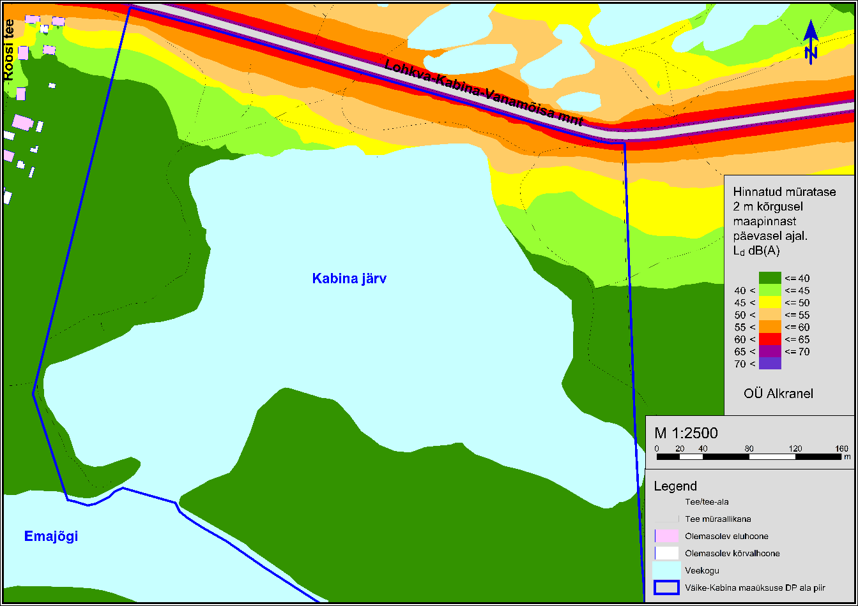

**Joonis 4.1.** Olukord 1. Müratase päevasel ajal 2023. a liiklussageduse korral.

**Öisel ajal** (joonis 4.2) esineb Väike-Kabina maaüksusel suurim müratase kitsa ribana vahetult maanteelähedases tsoonis, kus müratase jääb vahemikku 50-55 dB. Enamikul osal maaüksusel jääb müratase päevasel ajal alla 40 dB.

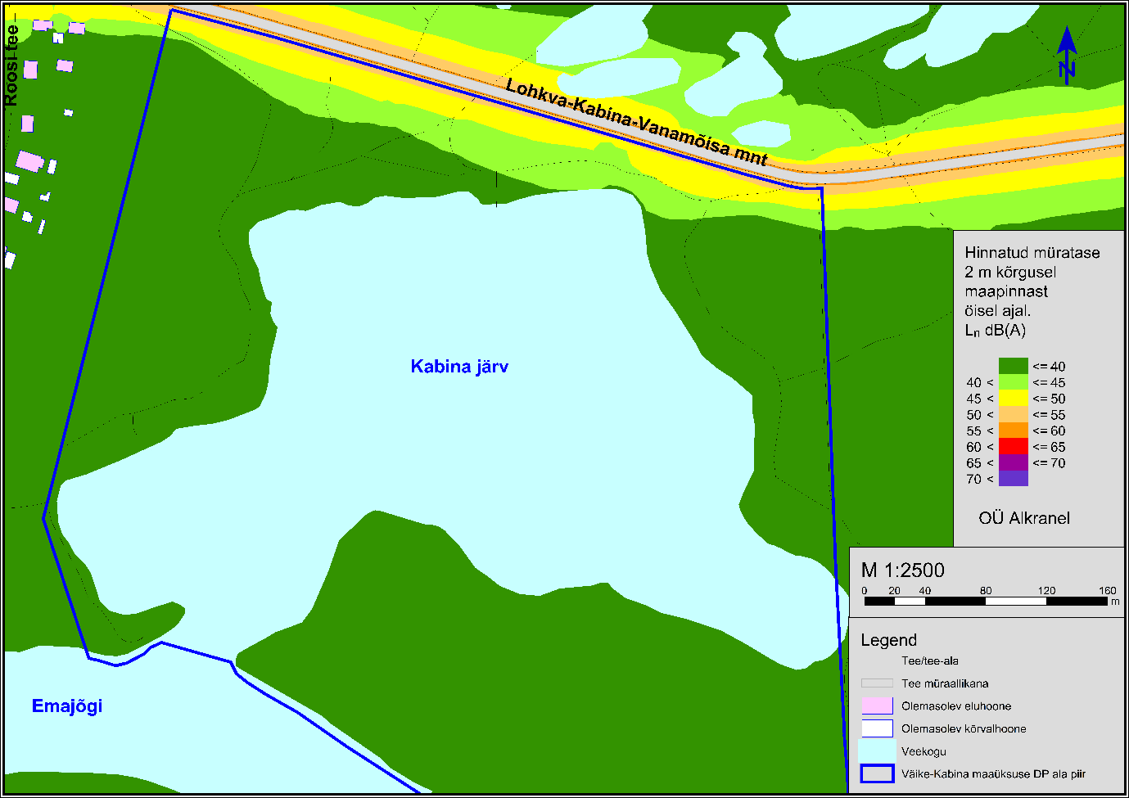**Joonis 4.2.** Olukord 1. Müratase öisel ajal 2023. a liiklussageduse korral.

## ***Olukord 2. Olemasolev olukord 2023. aasta maantee liiklussageduse alusel*** ***ja rajatud on DP-ga kavandatud hoonestus***

Olukord 2 mürataseme modelleerimise tulemused on esitatud joonistel 4.3 ja 4.4. Modelleerimise tulemused näitasid, et **päevasel ajal** (joonis 4.3) esineb müra sihtväärtuse (55 dB) ületamist DP-ga kavandatud elamukrundi POS 12 alal, kus suurim müratase jääb vahemikku 55-60 dB (kavandatava elamu teepoolsel küljel paiguti ka vahemikku 60-65 dB). Kavandatava elamukrundi POS 13 alale jõudev suurim müratase jääb valdavalt sihtväärtusest madalamaks, vaid POS 13 elamu ja hoonestusala maanteepoolse nurga lähistel võib väiksel alal esineda sihtväärtuse ületamist. Teistel DP-ga kavandatavatel elamukruntidel jääb müratase sihtväärtusest madalamaks, valdavalt jääb seejuures müratase alla 40 dB. **Öisel ajal** (joonis 4.4) jõuab maanteele lähima DP-ga kavandatud elamukrundini (POS 12) suurim müratase vahemikus 45-50 dB, mis jääb öisel ajal lubatud sihtväärtusest (50 dB) madalamaks ehk müra normtaseme ületamist ei ole ette näha. Teiste, maanteest kaugemale jäävatele kavandatavatele elamukruntidele jõudev müratase jääb öisel ajal veelgi madalamaks ehk müra normtaseme ületamist ei esine.

Kavandatava supluskoha alale jõuab päevasel ajal suurim müratase vahemikus 50-55 dB, mis jääb II kategooria alal lubatud sihtväärtusest (55 dB) väiksemaks.

Seega esineb müra lubatud sihtväärtuse ületamist vaid päevasel ajal ja seda kavandataval elamukrundil POS 12 ja väikesel alal ka POS 13 hoonetusala maanteepoolses nurgas (valdaval osal POS 13 krundil on sihtväärtus aga tagatud). Kuna sihtväärtuse ületamine POS 12 ja väikeses mahus ka POS 13 elamukrundil esineb, tuleb ette näha müra leevendavad meetmed (nt elamukruntide kaitseks müratõkkesein). Täiendav modelleerimine näitas, et POS 12 ja POS 13 kruntidel müra sihtväärtuse tagamiseks on vajalik kavandatava POS 12 krundi piirile rajada 3,5 m kõrgune ja 53 m pikkune müratõkkesein (joonis 4.5). Seejuures lähtub müratõkkeseina kõrgus müratõkkeseina asukoha maapinna abs. kõrgusest, mis tuleneb geoaluselt (Geobaltica OÜ, 2019). Kui kavandatava müratõkkeseina asukohas kavandatakse maapinda krundi piires tõsta, võib müratõkkeseina kõrgust ka samas proportsioonis vähendada (nt maapinna 0,5 m tõstmisel võib müratõkkesein antud asukohas olla 3 m kõrgune). Müratõkke heliisolatsiooni kategooriaks peab olema vähemalt B2 (DLR 15-25 dB; alus: EVS-EN 1793-2:2018) ja helineelde kategooriaks standardi EVS 1793-1:2017 alusel vähemalt A1 (DLα < 4 dB). Müratõkkeseina kavandamine antud asukohta vähendab mürataset ka POS 13 krundil, kus müratõkkeseina rajamise järgselt jääb hoonestualal müratase sihtväärtusest madalamaks. Müratõkkeseina mittekavandamise korral tuleb POS 12 ja POS 13 elamu ning hoonestusala piir nihutada päevase aja sihtväärtusest (55 dB) kõrgema müratasemega tsoonist välja (maantee servast u 28 m kaugusele).

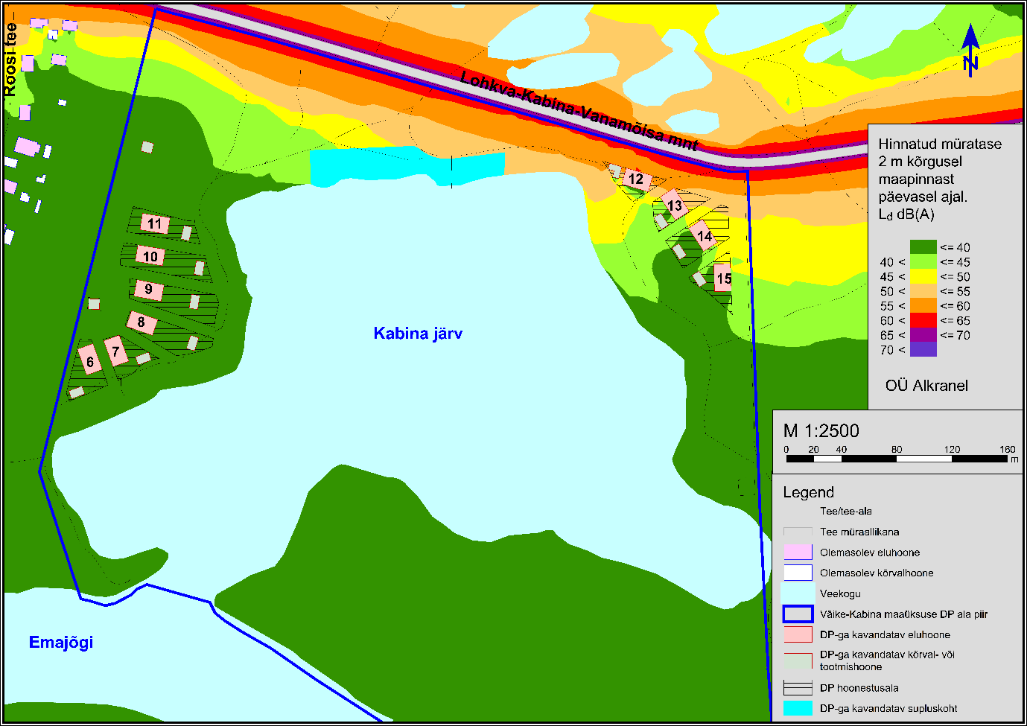

**Joonis 4.3.** Müratase päevasel ajal 2023. a liiklussageduse korral, kui rajatud on DP kohane hoonestus.

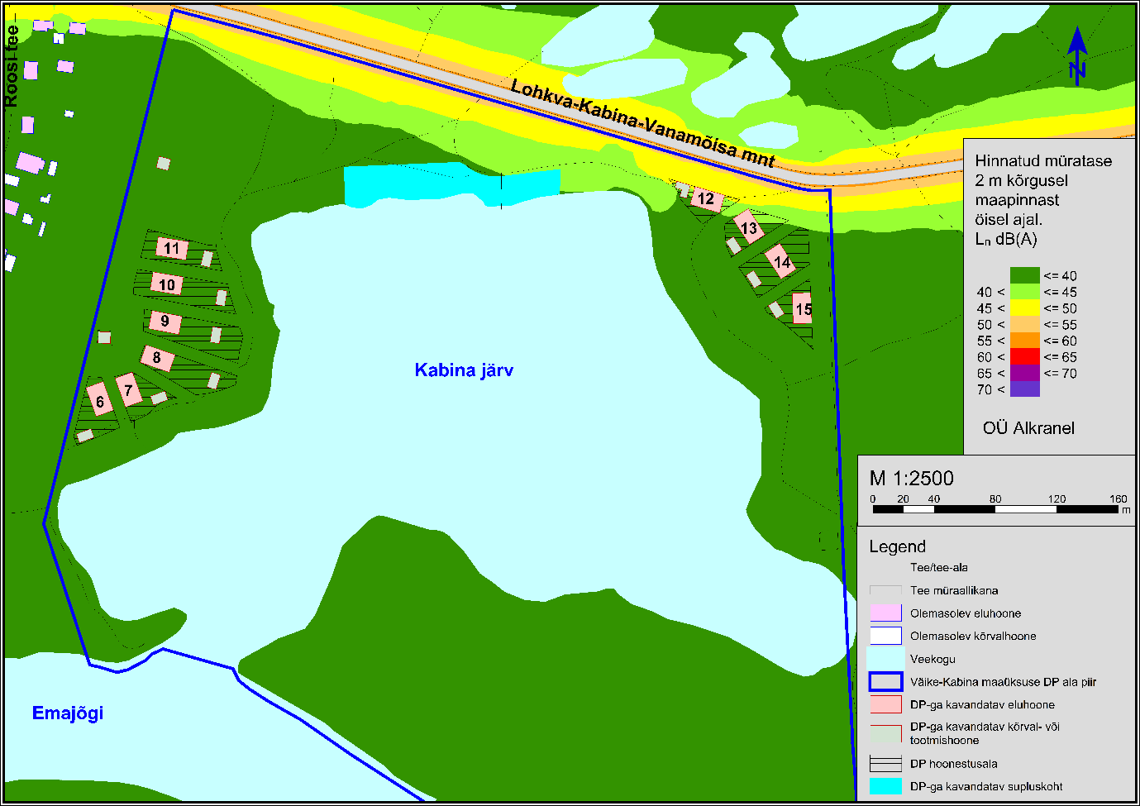

**Joonis 4.4.** Müratase öisel ajal 2023. a liiklussageduse korral, kui rajatud on DP kohane hoonestus.

**Joonis 4.5.** Müratase päevasel ajal 2023. a liiklussageduse korral, kui rajatud on DP kohane hoonestus ja POS 12 krundi piirile müratõkkesein.

# **Kokkuvõte, sh müratõkkeseina vajalikkus**

Käesoleva töö eesmärgiks oli viia läbi Luunja valla Kabina küla Väike-Kabina maaüksuse (43202:002:0038) ja lähiala detailplaneeringu (DP) alale jõudva, Lohkva-Kabina-Vanamõisa (nr 22252) kõrvalmaantee liiklusest tingitud müratasemete modelleerimine. Töö käigus hinnati müratasemeid ja nende normidele vastavust nii päevase kui ka öise aja müra aspektist lähtuvalt, arvestades maantee 2023. aasta keskmist ööpäevast liiklussagedust. Detailplaneeringu eesmärk on kaaluda võimalusi maaüksusele üksikelamu kruntide ja puhkeala kavandamiseks. Modelleerimise läbiviimisel kasutati spetsiaaltarkvara *SoundPlan 9.0.*

Aastal 2008 kehtestatud Luunja valla üldplaneeringu maakasutuse kaardi kohaselt on Väike-Kabina maaüksuse maakasutuse sihtotstarve sotsiaalmaa, mis on mõeldud puhke- ja virgestusalaks, jäädes detailplaneeringu koostamise kohustusega alale hajaasustuses. Seejuures sätestatakse üldplaneeringus, et planeeringutega tuleb tagada sotsiaalministri 04.03.2002 määrusega nr 42 (hetkel (2024) kehtiva keskkonnaministri määruse nr 71 õiguslik eellane) kehtestatud normmüratasemed planeeringualal ning teeäärsete alade planeerimisel planeerida meetmed mürataseme leevendamiseks.

Koostamisel oleva Luunja valla üldplaneeringu (avalikule väljapanekule suunatud versioon, seisuga juuni 2023) alusel paikneb Väike-Kabina maaüksus, sh kavandatud elamud ja supluskoht haljasala maal, väljaspool tiheasustusala. Seejuures sätestatakse koostamisel olevas üldplaneeringus, et uute müratundlike alade (I-IV kategooria) planeerimisel seni hoonestamata aladele väljaspool tiheasustusala tuleb rakendada keskkonnaministri 16.12.2016 vastu võetud määrusega nr 71 sätestatud müra sihtväärtust.

Nii kehtiva kui koostamisel oleva Luunja valla üldplaneeringu kohaselt jääb Väike-Kabina maaüksus hajaasustuspiirkonda. **Seega, eelnevast lähtuvalt tuleb Väike-Kabina maaüksusele kavandatavate elamute puhul arvestada väljaspool tiheasustusala, uute müratundlike alade kavandamisel rakenduva müra sihtväärtusega II kategooria alal. Vastav liiklusmüra sihtväärtus II kategooria alal on päevasel ajal 55 dB ja öisel ajal 50 dB** (alus: keskkonnaministri määrus nr 71).

Müra modelleerimine viidi läbi 2 m kõrgusel maapinnast. Täpsed müratasemete modelleerimise lähteandmed on toodud peatükis 3. Töö aluseks oleva standardi järgi modelleeritakse müra arvestades halbasid ehk müra levikut soodustavaid ilmastikuolusid (nt kerge allatuul), andes hinnangu n-ö halvimale olukorrale. **Reaalselt ei esine halvad ilmastikutingimused iga päev, seega võib töös eeldada teatavat müratasemete ülehinnangut võrreldes aasta keskmiste oludega.**

Töö käigus modelleeriti järgmised päevase ja öise aja müraolukorrad:

1. Olukord 1. Olemasolev olukord, kus Väike-Kabina maaüksuse mürataseme mõjutajaks on Lohkva-Kabina-Vanamõisa maantee liiklus (2023. a AKÖL andmed);
2. Olukord 2. Olemasolev olukord, kus Väike-Kabina maaüksuse mürataseme mõjutajaks on Lohkva-Kabina-Vanamõisa maantee liiklus (2023. a AKÖL andmed) ja rajatud on DP-ga kavandatud hoonestus.

Modelleerimise tulemused näitasid, et müra lubatud sihtväärtuse ületamist esineb vaid päevasel ajal (öisel ajal ei esine) ja seda kavandataval elamukrundil POS 12 ja väikesel alal ka POS 13 hoonetusala maanteepoolses nurgas (valdaval osal POS 13 krundil on sihtväärtus aga tagatud). Kuna sihtväärtuse ületamine POS 12 ja väikeses mahus ka POS 13 elamukrundil esineb, tuleb ette näha müra leevendavad meetmed (nt elamukruntide kaitseks müratõkkesein). POS 12 ja POS 13 kruntidel müra sihtväärtuse tagamiseks on vajalik kavandatava POS 12 krundipiirile rajada 3,5 m kõrgune ja 53 m pikkune müratõkkesein (vt joonis 4.5). Seejuures lähtub müratõkkeseina kõrgus müratõkkeseina asukoha maapinna abs. kõrgusest, mis tuleneb geoaluselt (Geobaltica OÜ, 2019). Kui kavandatava müratõkkeseina asukohas kavandatakse maapinda krundi piires tõsta, võib müratõkkeseina kõrgust ka samas proportsioonis vähendada (nt maapinna 0,5 m tõstmisel võib müratõkkesein antud asukohas olla 3 m kõrgune). Müratõkke heliisolatsiooni kategooriaks peab olema vähemalt B2 (DLR 15-25 dB; alus: EVS-EN 1793-2:2018) ja helineelde kategooriaks standardi EVS 1793-1:2017 alusel vähemalt A1 (DLα < 4 dB). Müratõkkeseina kavandamine antud asukohta vähendab mürataset ka POS 13 krundil, kus müratõkkeseina rajamise järgselt jääb hoonestualal müratase sihtväärtusest madalamaks. Müratõkkeseina mittekavandamise korral tuleb POS 12 ja POS 13 elamu ning hoonestusala piir nihutada päevase aja sihtväärtusest (55 dB) kõrgema müratasemega tsoonist välja (maantee servast u 28 m kaugusele).

Teiste, maanteest kaugemale jäävatele kavandatavatele elamukruntidele jõudev müratase jääb päevasel ja öisel ajal alla lubatud sihtväärtuse ehk müra normtaseme ületamist ei esine. Kavandatava supluskoha alale jõuab päevasel ajal suurim müratase vahemikus 50-55 dB, mis jääb II kategooria alal lubatud sihtväärtusest (55 dB) väiksemaks.

# **Kasutatud allikad**

* AB Artes Terrae OÜ, 2024. Väike-Kabina maaüksuse (43202:002:0038) ja lähiala detailplaneering (seisuga november 2024);
* Geobaltica OÜ 2018-2019. Väike-Kabina geodeetiline alusplaan ja selle aktualiseerimine;
* Lahti, T. 2008. Keskkonnamüra hindamine ja müra leviku tõkestamine;
* Luunja valla üldplaneering, 2008;
* Luunja valla üldplaneering (koostamisel; avalikule väljapanekule suunatud versioon, seisuga juuni 2023);
* Maa-ameti kaardirakendus, 2024.